**Université M’Hamed Bougara Boumerdes**



Faculté de Technologie

Plan des études

**Licences Académiques Habilitées**

**Département Génie des Procédés**

**Année Universitaire 2019/2020**

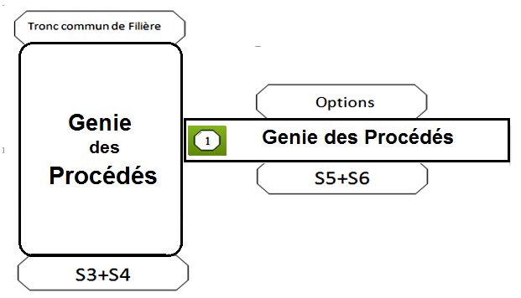

**Arrêté n° 709 du 05 Aout 2015**

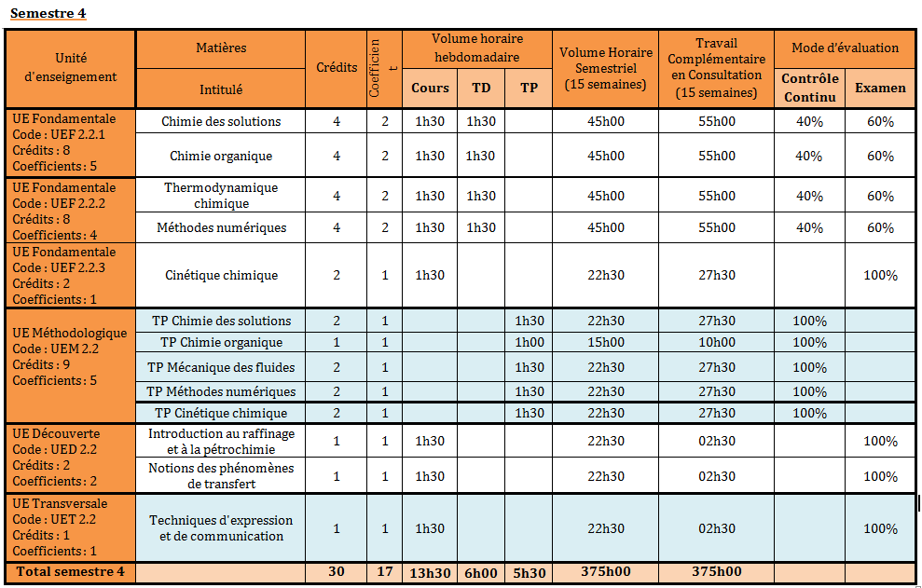

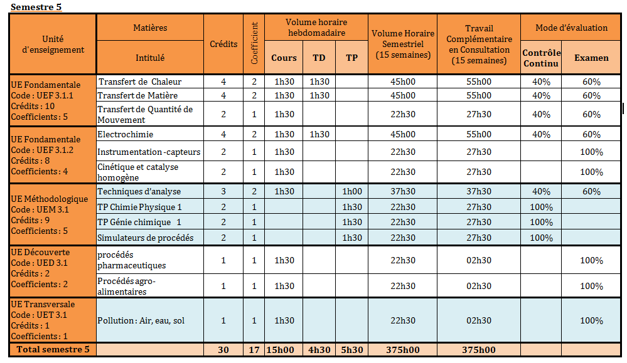

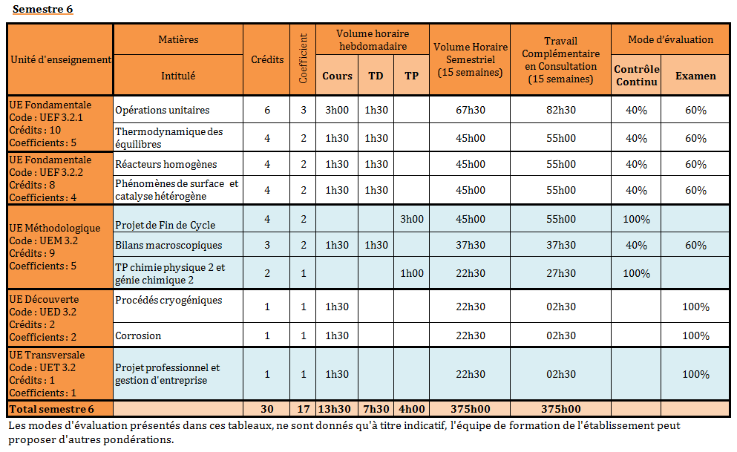

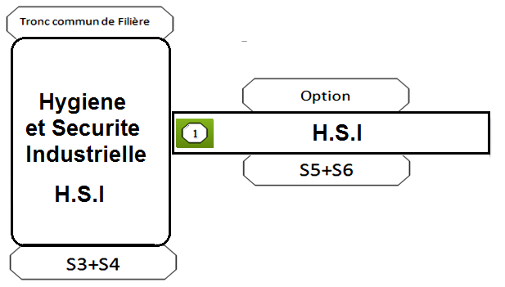

**Arrêté n° 1058 du 09 Aout 2016**

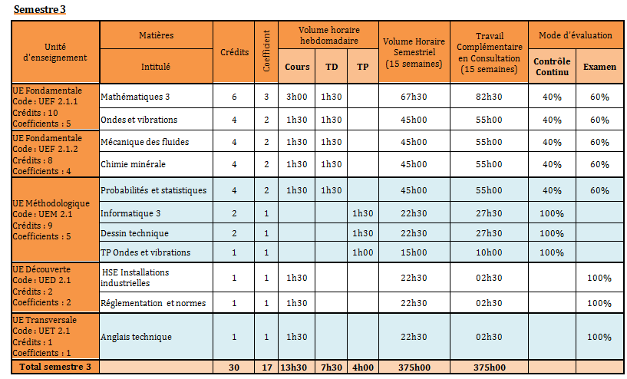

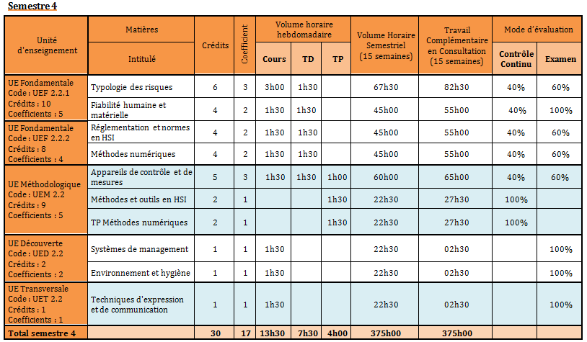

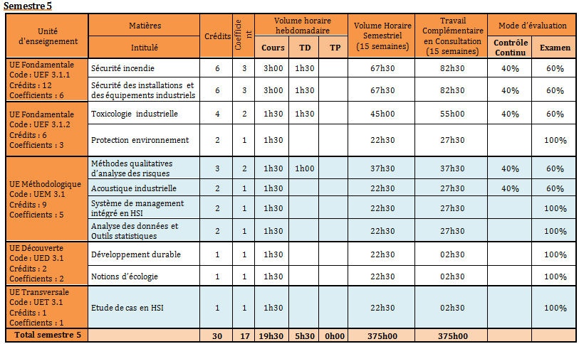

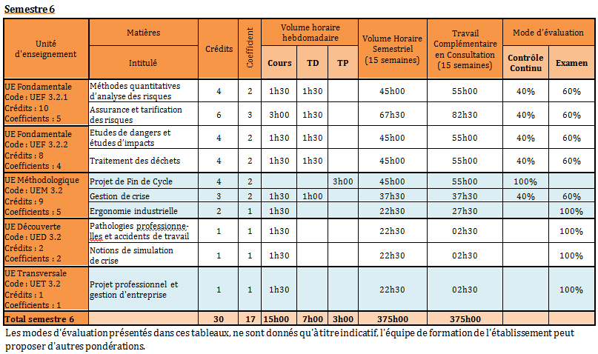

**Université : M’Hamed Bougara Boumerdes**

**Faculté de Technologie**

Plan des études

**Masters Académiques Habilitées**

**Département Génie des Procédés**

**Année Universitaire 2019/2020**

Filière

**Génie des procédés**

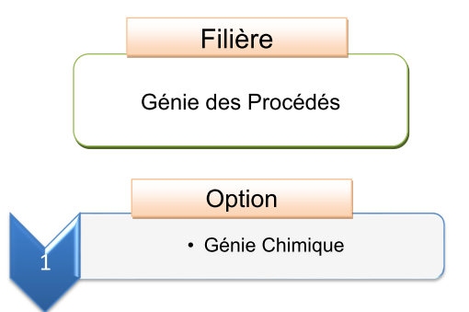

**Semestre 1 Génie Chimique**

|  |  |  |  |  |  |  |  |  |  |  |
| --- | --- | --- | --- | --- | --- | --- | --- | --- | --- | --- |
| Unité d'enseignement | Matières | Crédits | Coefficient | Volume horaire hebdomadaire | | | Volume Horaire Semestriel  (15 semaines) | Travail Complémentaire  en Consultation (15 semaines) | Mode d’évaluation | |
| Intitulé | **Cours** | **TD** | **TP** | **Contrôle Continu** | **Examen** |
| UE Fondamentale  Code : UEF 1.1  Crédits : 10  Coefficients : 5 | Opérations unitaires I  (*Absorption-Strippage_ Extraction- mélangeage*) | 6 | 3 | 3h00 | 1h30 |  | 67h30 | 82H30 | 40% | 60% |
| Génie de la réaction I : réacteurs non-idéaux et bioréacteurs | 4 | 2 | 1h30 | 1h30 |  | 45h00 | 55h00 | 40% | 60% |
| UE Fondamentale  Code : UEF 1.2  Crédits : 8  Coefficients : 4 | Thermodynamique technique | 4 | 2 | 1h30 | 1h30 |  | 45h00 | 55h00 | 40% | 60% |
| Transfert thermique et Echangeurs de chaleur | 4 | 2 | 1h30 | 1h30 |  | 45h00 | 55h00 | 40% | 60% |
| UE Méthodologique  Code : UEM 1.1  Crédits : 9  Coefficients : 5 | TP Opérations unitaires I | 2 | 1 |  |  | 1h30 | 22h30 | 27h30 | 100% |  |
| TP Génie de la réaction I | 2 | 1 |  |  | 1h30 | 22h30 | 27h30 | 100% |  |
| TP Transfert thermique et Echangeurs de chaleur | 2 | 1 |  |  | 1h30 | 22h30 | 27h30 | 100% |  |
| Simulateurs en Génie des procédés | 3 | 2 | 1h30 |  | 1h00 | 37h30 | 37h30 | 40% | 60% |
| UE Découverte  Code : UED 1.1  Crédits : 2  Coefficients : 2 | **Matière au choix** | 1 | 1 | 1h30 |  |  | 22h30 | 02h30 |  | 100% |
| **Matière au choix** | 1 | 1 | 1h30 |  |  | 22h30 | 02h30 |  | 100% |
| UE Transversale  Code : UET 1.1  Crédits : 1  Coefficients : 1 | Anglais technique et terminologie | 1 | 1 | 1h30 |  |  | 22h30 | 02h30 |  | 100% |
| Total semestre 1 |  | **30** | **17** | **13h30** | **6h00** | **5h30** | **375h00** | **375h00** |  |  |

**Semestre 2 Génie Chimique**

|  |  |  |  |  |  |  |  |  |  |  |
| --- | --- | --- | --- | --- | --- | --- | --- | --- | --- | --- |
| Unité d'enseignement | Matières | Crédits | Coefficient | Volume horaire hebdomadaire | | | Volume Horaire Semestriel  (15 semaines) | Travail Complémentaire  en Consultation (15 semaines) | Mode d’évaluation | |
| Intitulé | **Cours** | **TD** | **TP** | **Contrôle Continu** | **Examen** |
| UE Fondamentale  Code : UEF 2.1  Crédits : 10  Coefficients : 5 | Opérations unitaires 2  (*Humidification-Séchage-Evaporation-Cristallisation*) | 6 | 3 | 3h00 | 1h30 |  | 67h30 | 82h30 | 40% | 60% |
| Procédés d’Adsorption et séparations Membranaires | 4 | 2 | 1h30 | 1h30 |  | 45h00 | 55h00 | 40% | 60% |
| UE Fondamentale  Code : UEF 2.2  Crédits : 8  Coefficients : 4 | Génie de la réaction II : réacteurs poly-phasiques | 4 | 2 | 1h30 | 1h30 |  | 45h00 | 55h00 | 40% | 60% |
| Fours et Chaudières | 4 | 2 | 1h30 | 1h30 |  | 45h00 | 55h00 | 40% | 60% |
| UE Méthodologique  Code : UEM 2.1  Crédits : 9  Coefficients : 5 | TP Opérations unitaires 2 | 2 | 1 |  |  | 1h30 | 22 h30 | 27h30 | 100% |  |
| TP Génie de la réaction II | 1 | 1 |  |  | 1h00 | 15h00 | 10h00 | 100% |  |
| TP Adsorption et séparations Membranaires | 2 | 1 |  |  | 1h30 | 22h30 | 27h30 | 100% |  |
| Régulation et commande des procédés | 4 | 2 | 1h30 |  | 1h30 | 45h00 | 55h00 | 40% | 60% |
| UE Découverte  Code : UED 2.1  Crédits : 2  Coefficients : 2 | **Matière au choix** | 1 | 1 | 1h30 |  |  | 22h30 | 2h30 |  | 100% |
| **Matière au choix** | 1 | 1 | 1h30 |  |  | 22h30 | 2h30 |  | 100% |
| UE Transversale  Code : UET 21  Crédits : 1  Coefficients : 1 | Ethique, déontologie et propriété intellectuelle | 1 | 1 | 1h30 |  |  | 22h30 | 2h30 |  | 100% |
| Total semestre 2 |  | **30** | **17** | **13h30** | **6h00** | **5h30** | **375h00** | **375h00** |  |  |

**Semestre 3 Master Génie Chimique**

|  |  |  |  |  |  |  |  |  |  |  |
| --- | --- | --- | --- | --- | --- | --- | --- | --- | --- | --- |
| Unité d'enseignement | Matières | Crédits | Coefficient | Volume horaire hebdomadaire | | | Volume Horaire Semestriel  (15 semaines) | Travail Complémentaire  en Consultation (15 semaines) | Mode d’évaluation | |
| Intitulé | **Cours** | **TD** | **TP** | **Contrôle Continu** | **Examen** |
| UE Fondamentale  Code : UEF 3.1  Crédits : 12  Coefficients : 6 | Distillation | 4 | 2 | 1h30 | 1h30 |  | 45h00 | 55h00 | 40% | 60% |
| Raffinage et pétrochimie | 4 | 2 | 1h30 | 1h30 |  | 45h00 | 55h00 | 40% | 60% |
| Milieux poreux et dispersés | 4 | 2 | 1h30 | 1h30 |  | 45h00 | 55h00 | 40% | 60% |
| UE Fondamentale  Code : UEF 3.2  Crédits : 6  Coefficients : 3 | Optimisation et Modélisation des procédés | 4 | 2 | 1h30 | 1h30 |  | 45h00 | 55h00 | 40% | 60% |
| Intensification des procédés | 2 | 1 | 1h30 |  |  | 22h30 | 27h30 | 40% | 60% |
| UE Méthodologique  Code : UEM 3.1  Crédits : 9  Coefficients : 5 | TP Distillation | 2 | 1 |  |  | 1h30 | 22h30 | 27h30 | 100% |  |
| TP Raffinage et pétrochimie | 2 | 1 |  |  | 1h30 | 22h30 | 27h30 | 100% |  |
| TP Milieux poreux et dispersés | 2 | 1 |  |  | 1h30 | 22h30 | 27h30 | 100% |  |
| Plan d’expériences | 3 | 2 | 1h30 |  | 1h00 | 37h30 | 37h30 | 40% | 60% |
| UE Découverte  Code : UED 3.1  Crédits : 2  Coefficients : 2 | **Matière au choix** | 1 | 1 | 1h30 |  |  | 22h30 | 2h30 |  | 100% |
| **Matière au choix** | 1 | 1 | 1h30 |  |  | 22h30 | 2h30 |  | 100% |
| UE Transversale  Code : UET 3.1  Crédits : 1  Coefficients : 1 | Recherche documentaire et conception de mémoire | 1 | 1 | 1h30 |  |  | 22h30 | 2h30 |  | 100% |
| Total semestre 3 |  | **30** | **17** | **13h30** | **6h00** | **5h30** | **375h00** | **375h00** |  |  |

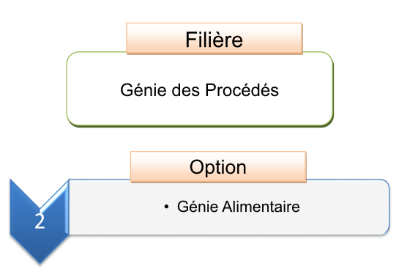

**Semestre 1 Génie Alimentaire**

|  |  |  |  |  |  |  |  |  |  |  |
| --- | --- | --- | --- | --- | --- | --- | --- | --- | --- | --- |
| Unité d'enseignement | Matières | Crédits | Coefficient | Volume horaire hebdomadaire | | | Volume Horaire Semestriel  (15 semaines) | Travail Complémentaire  en Consultation (15 semaines) | Mode d’évaluation | |
| Intitulé | **Cours** | **TD** | **TP** | **Contrôle Continu** | **Examen** |
| UE Fondamentale  Code : UEF 1.1.1  Crédits : 8  Coefficients : 4 | Process de transformations des aliments 1 | 4 | 2 | 1h30 | 1h30 |  | 45h00 | 55h00 | 40% | 60% |
| Biochimie et chimie des aliments | 4 | 2 | 1h30 | 1h30 |  | 45h00 | 55h00 | 40% | 60% |
| UE Fondamentale  Code : UEF 1.1.2  Crédits :10  Coefficients : 5 | Opérations unitaires du génie alimentaire | 6 | 3 | 3h00 | 1h30 |  | 67h30 | 82h30 | 40% | 60% |
| Rhéologie des Systèmes Alimentaires | 4 | 2 | 1h30 | 1h30 |  | 45h00 | 55h00 | 40% | 60% |
| UE Méthodologique  Code : UEM 1.1  Crédits : 9  Coefficients : 5 | TP Biochimie | 4 | 2 |  |  | 3h00 | 45h00 | 55h00 | 100% |  |
| TP Analyse instrumentale dans les IAA | 3 | 2 |  |  | 2h30 | 37h30 | 37h30 | 100% |  |
| Statistiques appliquées | 2 | 1 | 1h30 |  |  |  |  |  | 100% |
| UE Découverte  Code : UED 1.1  Crédits : 2  Coefficients : 2 | Sécurité sanitaire des aliments | 2 | 2 | 1h30 | 1h30 |  | 45h00 | 05h00 | 40% | 60% |
| UE Transversale  Code : UET 1.1  Crédits : 1  Coefficients : 1 | Anglais technique et terminologie | 1 | 1 | 1h30 |  |  | 22h30 | 02h30 |  | 100% |
| **Total semestre 1** |  | **30** | **17** | **15h00** | **6h00** | **4h00** | **375h00** | **375h00** |  |  |

**Semestre 2 Génie Alimentaire**

|  |  |  |  |  |  |  |  |  |  |  |
| --- | --- | --- | --- | --- | --- | --- | --- | --- | --- | --- |
| Unité d'enseignement | Matières | Crédits | Coefficient | Volume horaire hebdomadaire | | | Volume Horaire Semestriel  (15 semaines) | Travail Complémentaire  en Consultation (15 semaines) | Mode d’évaluation | |
| Intitulé | **Cours** | **TD** | **TP** | **Contrôle Continu** | **Examen** |
| UE Fondamentale  Code : UEF 1.2.1  Crédits : 12  Coefficients : 6 | Process de transformations des aliments 2 | 4 | 2 | 1h30 | 1h30 |  | 45h00 | 55h00 | 40% | 60% |
| Microbiologie Alimentaire | 4 | 2 | 1h30 | 1h30 |  | 45h00 | 55h00 | 40% | 60% |
| Propriétés physicochimiques des aliments | 4 | 2 | 1h30 | 1h30 |  | 45h00 | 55h00 | 40% | 60% |
| UE Fondamentale  Code : UEF 1.2.2  Crédits : 6  Coefficients : 3 | Opérations unitaires du génie alimentaire 2 | 4 | 2 | 1h30 | 1h30 |  | 45h00 | 55h00 | 40% | 60% |
| Bioréacteurs | 2 | 1 | 1h30 |  |  | 22h30 | 27h30 |  | 100% |
| UE Méthodologique  Code : UEM 1.2  Crédits : 9  Coefficients : 5 | TP Génie fermentaire et Biotransformation | 4 | 2 |  |  | 3h00 | 45h00 | 55h00 | 100% |  |
| TP Techniques Microbiologiques | 4 | 2 |  |  | 3h00 | 45h00 | 55h00 | 100% |  |
| Logiciel et simulation numérique | 1 | 1 |  |  | 1h00 | 15h00 | 10h00 | 100% |  |
| UE Découverte  Code : UED 1.2  Crédits : 2  Coefficients : 2 | Introduction aux biotechnologies | 1 | 1 | 1h30 |  |  | 22h30 | 02h30 |  | 100% |
| Hygiène et sécurité dans le Génie Alimentaire | 1 | 1 | 1h30 |  |  | 22h30 | 02h30 |  | 100% |
| UE Transversale  Code : UET 1.2  Crédits : 1  Coefficients : 1 | Ethique, déontologie et propriété intellectuelle | 1 | 1 | 1h30 |  |  | 22h30 | 02h30 |  | 100% |
| **Total semestre 2** |  | **30** | **17** | **15h0** | **6h00** | **4h00** | **375h00** | **375h00** |  |  |

**Semestre 3 Génie Alimentaire**

|  |  |  |  |  |  |  |  |  |  |  |
| --- | --- | --- | --- | --- | --- | --- | --- | --- | --- | --- |
| Unité d'enseignement | Matières | Crédits | Coefficient | Volume horaire hebdomadaire | | | Volume Horaire Semestriel  (15 semaines) | Travail Complémentaire  en Consultation (15 semaines) | Mode d’évaluation | |
| Intitulé | **Cours** | **TD** | **TP** | **Contrôle Continu** | **Examen** |
| UE Fondamentale  Code : UEF 2.1.1  Crédits : 10  Coefficients : 5 | Procédés de conservation des aliments | 4 | 2 | 1h30 | 1h30 |  | 45h00 | 55h00 | 40% | 60% |
| Aliments fonctionnels et produits nouveaux | 2 | 1 | 1h30 |  |  | 22h30 | 27h30 |  | 100% |
| Interactions Atmosphère, Emballage, Aliment. | 4 | 2 | 1h30 | 1h30 |  | 45h00 | 55h00 | 40% | 60% |
| UE Fondamentale  Code : UEF 2.1.2  Crédits : 8  Coefficients : 4 | Conduite de la Production Industrie Agroalimentaire | 4 | 2 | 1h30 | 1h30 |  | 45h00 | 55h00 | 40% | 60% |
| Plans d’expériences | 4 | 2 | 1h30 | 1h30 |  | 45h00 | 55h00 | 40% | 60% |
| UE Méthodologique  Code : UEM 2.1  Crédits : 9  Coefficients : 5 | TP Physico Chimie des Aliments | 4 | 2 |  |  | 3h00 | 45h00 | 55h00 | 100% |  |
| Application Projet de  cours | 5 | 3 | 1h30 |  | 2h30 | 60h00 | 65h00 | 40% | 60% |
| UE Découverte  Code : UED 2.1  Crédits : 2  Coefficients : 2 | Traitement des eaux des Déchets et Valorisation | 1 | 1 | 1h30 |  |  | 22h30 | 02h30 |  | 100% |
| Planification et politique alimentaire | 1 | 1 | 1h30 |  |  | 22h30 | 02h30 |  | 100% |
| UE Transversale  Code : UET 2.1  Crédits : 1  Coefficients : 1 | Recherche documentaire et conception de mémoire | 1 | 1 | 1h30 |  |  | 22h30 | 02h30 |  | 100% |
| **Total semestre 3** |  | **30** | **17** | **16h30** | **6h00** | **2h30** | **375h00** | **375h00** |  |  |

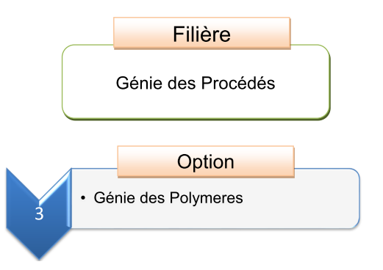

**Semestre 1 Génie des Polymères**

|  |  |  |  |  |  |  |  |  |  |  |
| --- | --- | --- | --- | --- | --- | --- | --- | --- | --- | --- |
| Unité d'enseignement | Matières | Crédits | Coefficient | Volume horaire hebdomadaire | | | Volume Horaire Semestriel  (15 semaines) | Travail Complémentaire  en Consultation (15 semaines) | Mode d’évaluation | |
| Intitulé | **Cours** | **TD** | **TP** | **Contrôle Continu** | **Examen** |
| UE Fondamentale  Code : UEF 1.1.1  Crédits : 8  Coefficients : 4 | Transfert de chaleur et de masse approfondi | 4 | 2 | 1h30 | 1h30 |  | 45h00 | 55h00 | 40% | 60% |
| Thermodynamique et diagrammes d’équilibre | 4 | 2 | 1h30 | 1h30 |  | 45h00 | 55h00 | 40% | 60% |
| UE Fondamentale  Code : UEF 1.1.2  Crédits :10  Coefficients : 5 | Chimie macromoléculaire | 4 | 2 | 1h30 | 1h30 |  | 45h00 | 55h00 | 40% | 60% |
| Physico-chimie des macromolécules | 4 | 2 | 1h30 | 1h30 |  | 45h00 | 55h00 | 40% | 60% |
| Surfaces et interfaces | 2 | 1 | 1h30 |  |  | 22h30 | 27h30 |  | 100% |
| UE Méthodologique  Code : UEM 1.1  Crédits : 9  Coefficients : 5 | Synthèse et formulation des polymères | 6 | 3 | 1h30 | 1h30 | 1h30 | 67h30 | 82h30 | 40% | 60% |
| Rhéologie des polymères | 3 | 2 | 1h30 |  | 1h00 | 37h30 | 37h30 | 40% | 60% |
| UE Découverte  Code : UED 1.1  Crédits : 2  Coefficients : 2 | Classes des matériaux et des polymères | 1 | 1 | 1h30 |  |  | 22h30 | 02h30 |  | 100% |
| Electrochimie | 1 | 1 | 1h30 |  |  | 22h30 | 02h30 |  | 100% |
| UE Transversale  Code : UET 1.1  Crédits : 1  Coefficients : 1 | Anglais technique et terminologie | 1 | 1 | 1h30 |  |  | 22h30 | 02h30 |  | 100% |
| **Total semestre 1** |  | **30** | **17** | **15h00** | **7h30** | **2h30** | **375h00** | **375h00** |  |  |

**Semestre 2 Génie des Polymères**

|  |  |  |  |  |  |  |  |  |  |  |
| --- | --- | --- | --- | --- | --- | --- | --- | --- | --- | --- |
| Unité d'enseignement | Matières | Crédits | Coefficient | Volume horaire hebdomadaire | | | Volume Horaire Semestriel  (15 semaines) | Travail Complémentaire  en Consultation (15 semaines) | Mode d’évaluation | |
| Intitulé | **Cours** | **TD** | **TP** | **Contrôle Continu** | **Examen** |
| UE Fondamentale  Code : UEF 1.2.1  Crédits : 10  Coefficients : 5 | Mise en œuvre des polymères | 6 | 3 | 3h00 | 1h30 |  | 67h30 | 82h30 | 40% | 60% |
| Mélange des polymères | 4 | 2 | 1h30 | 1h30 |  | 45h00 | 55h00 | 40% | 60% |
| UE Fondamentale  Code : UEF 1.2.2  Crédits : 8  Coefficients : 4 | Polymères conducteurs | 4 | 2 | 1h30 | 1h30 |  | 45h00 | 55h00 | 40% | 60% |
| Membranes polymères | 4 | 2 | 1h30 | 1h30 |  | 45h00 | 55h00 | 40% | 60% |
| UE Méthodologique  Code : UEM 1.2  Crédits : 9  Coefficients : 5 | Caractérisation des polymères | 6 | 3 | 1h30 | 1h30 | 1h30 | 67h30 | 82h30 | 40% | 60% |
| Logiciels appliqués | 3 | 2 | 1h30 |  | 1h00 | 37h30 | 37h30 | 40% | 60% |
| UE Découverte  Code : UED 1.2  Crédits : 2  Coefficients : 2 | **Matière au choix 1** | 1 | 1 | 1h30 |  |  | 22h30 | 02h30 |  | 100% |
| **Matière au choix 2** | 1 | 1 | 1h30 |  |  | 22h30 | 02h30 |  | 100% |
| UE Transversale  Code : UET 1.2  Crédits : 1  Coefficients : 1 | Ethique, déontologie et propriété intellectuelle | 1 | 1 | 1h30 |  |  | 22h30 | 02h30 |  | 100% |
| **Total semestre 2** |  | **30** | **17** | **15h00** | **7h30** | **2h30** | **375h00** | **375h00** |  |  |

**Semestre 3 Génie des Polymères**

|  |  |  |  |  |  |  |  |  |  |  |
| --- | --- | --- | --- | --- | --- | --- | --- | --- | --- | --- |
| Unité d'enseignement | Matières | Crédits | Coefficient | Volume horaire hebdomadaire | | | Volume Horaire Semestriel  (15 semaines) | Travail Complémentaire  en Consultation (15 semaines) | Mode d’évaluation | |
| Intitulé | **Cours** | **TD** | **TP** | **Contrôle Continu** | **Examen** |
| UE Fondamentale  Code : UEF 2.1.1  Crédits : 10  Coefficients : 5 | Propriétés des polymères | 4 | 2 | 1h30 | 1h30 |  | 45h00 | 55h00 | 40% | 60% |
| Mécanique des polymères | 4 | 2 | 1h30 | 1h30 |  | 45h00 | 55h00 | 40% | 60% |
| Bio-polymères | 4 | 2 | 1h30 | 1h30 |  | 45h00 | 55h00 | 40% | 60% |
| UE Fondamentale  Code : UEF 2.1.2  Crédits : 8  Coefficients : 4 | Applications industrielles | 2 | 1 | 1h30 |  |  | 22h30 | 27h30 |  | 100% |
| Vieillissement et dégradation des polymères | 2 | 1 | 1h30 |  |  | 22h30 | 27h30 |  | 100% |
| Recyclage et valorisation des polymères | 2 | 1 | 1h30 |  |  | 22h30 | 27h30 |  | 100% |
| UE Méthodologique  Code : UEM 2.1  Crédits : 9  Coefficients : 5 | Méthodes physiques d’analyses | 6 | 3 | 1h30 | 1h30 | 1h30 | 67h30 | 82h30 | 40% | 60% |
| Modélisation des procédés | 3 | 2 | 1h30 |  | 1h00 | 22h30 | 27h30 | 40% | 60% |
| UE Découverte  Code : UED 2.1  Crédits : 2  Coefficients : 2 | Matériaux composites innovants | 1 | 1 | 1h30 |  |  | 22h30 | 02h30 |  | 100% |
| Polymères et environnement | 1 | 1 | 1h30 |  |  | 22h30 | 02h30 |  | 100% |
| UE Transversale  Code : UET 2.1  Crédits : 1  Coefficients : 1 | Recherche documentaire et conception de mémoire | 1 | 1 | 1h30 |  |  | 22h30 | 02h30 |  | 100% |
| **Total semestre 3** |  | **30** | **17** | **16h30** | **6h00** | **2h30** | **375h00** | **375h00** |  |  |

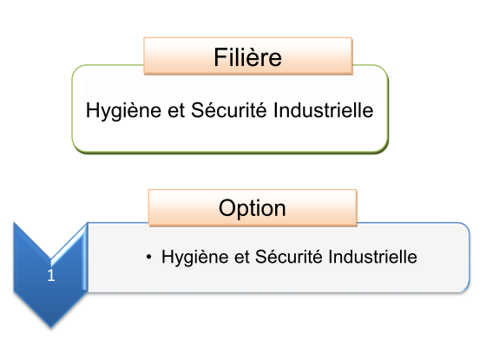

**Semestre 1 HSI**

|  |  |  |  |  |  |  |  |  |  |  |
| --- | --- | --- | --- | --- | --- | --- | --- | --- | --- | --- |
| Unité d'enseignement | Matières | Crédits | Coefficient | Volume horaire hebdomadaire | | | Volume Horaire Semestriel  (15 semaines) | Travail Complémentaire  en Consultation (15 semaines) | Mode d’évaluation | |
| Intitulé | **Cours** | **TD** | **TP** | **Contrôle Continu** | **Examen** |
| UE Fondamentale  Code : UEF 1.1  Crédits : 8  Coefficients : 4 | Outils math utilisés en Sureté de Fonctionnement | 4 | 2 | 1h30 | 1h30 |  | 45h00 | 55h00 | 40% | 60% |
| Métho numé et matric d’analyse du risque | 4 | 2 | 1h30 | 1h30 |  | 45h00 | 55h00 | 40% | 60% |
| UE fondamental  Code : UEF 1.2  Crédits : 10  Coefficients : 5 | Mesure et maitrise du risque | 4 | 2 | 1h30 | 1h30 |  | 45h00 | 55h00 | 40% | 60% |
| Risques physiques industriels | 6 | 3 | 3h00 | 1h30 |  | 67h30 | 82h30 | 40% | 60% |
| UE Méthodologique  Code : UEM 1.1  Crédits : 9  Coefficients : 5 | Programmation MATLAB | 4 | 2 | 1h30 | 1h30 |  | 45h00 | 55h00 | 40% | 60% |
| TP Dangers vibra/ pressions | 2 | 1 |  |  | 1h30 | 22h30 | 27h30 | 100% |  |
| TP Dangers Electriques/Mécaniques | 2 | 1 |  |  | 1h30 | 22h30 | 27h30 | 100% |  |
| TP Levage et manutention | 1 | 1 |  |  | 1h00 | 15h00 | 10h00 | 100% |  |
| UE Découverte  Code : UED 1.1  Crédits : 2  Coefficients : 2 | Prévention et détection du risque incendie | 1 | 1 | 1h30 |  |  | 22h30 | 2h30 |  | 100% |
| Risques majeurs | 1 | 1 | 1h30 |  | 22h30 | 2h30 |  | 100% |
| UE Transversale  Code : UET 1.1  Crédits : 1  Coefficients : 1 | Anglais technique et terminologie | 1 | 1 | 1h30 |  |  | 22h30 | 2h30 |  | 100% |
| Total semestre 1 |  | **30** | **17** | **13h30** | **07h30** | **04h00** | **375h00** | **240h00** |  |  |

**Semestre 2 HSI**

|  |  |  |  |  |  |  |  |  |  |  |
| --- | --- | --- | --- | --- | --- | --- | --- | --- | --- | --- |
| Unité d'enseignement | Matières | Crédits | Coefficient | Volume horaire hebdomadaire | | | Volume Horaire Semestriel  (15 semaines) | Travail Complémentaire  en Consultation (15 semaines) | Mode d’évaluation | |
| Intitulé | **Cours** | **TD** | **TP** | **Contrôle Continu** | **Examen** |
| UE Fondamentale  Code : UEF 1.2.1  Crédits : 8  Coefficients : 4 | Sûreté de fonctionnement des systèmes 1 | 4 | 2 | 1h30 | 1h30 |  | 45h00 | 55h00 | 40% | 60% |
| Sécurité des procédés : risques mécaniques/électriques | 4 | 2 | 1h30 | 1h30 |  | 45h00 | 55h00 | 40% | 60% |
| UE Fondamentale  Code : UEF 1.2.2  Crédits : 10  Coefficients : 5 | Analyse du cycle de vie et éco-conception | 6 | 3 | 3h00 | 1h30 |  | 67h30 | 82h30 | 40% | 60% |
| Diagnostic des défaillances des systèmes industriels | 4 | 2 | 1h30 | 1h30 |  | 45h00 | 55h00 | 40% | 60% |
| UE Méthodologique  Code : UEM 1.2  Crédits : 9  Coefficients : 5 | Logiciels informatiques dédiés à la sécurité industrielle | 3 | 2 | 1h30 |  | 1h00 | 37h30 | 37h30 | 40% | 60% |
| Management du risque | 2 | 1 | 1h30 |  |  | 22h30 | 27h30 | 100% |  |
| Retour d’expérience industrielle et veille informationnelle | 2 | 1 | 1h30 |  |  | 22h30 | 27h30 | 100% |  |
| Système d’information en HSI | 2 | 1 | 1h30 |  |  | 22h30 | 27h30 | 100% |  |
| UE Découverte  Code : UED 1.2  Crédits : 2  Coefficients : 2 | Matière au choix | 1 | 1 | 1h30 |  |  | 22h30 | 2h30 | 40% | 60% |
| Matière au choix |  | 1 | 1h30 |  |  | 22h30 | 2h30 | 40% | 60% |
| UE Transversale  Code : UET 1.2  Crédits : 1  Coefficients : 1 | Ethique, déontologie et propriété industrielle | 1 | 1 | 1h30 |  |  | 22h30 | 2h30 | 40% | 60% |
| Total semestre 2 |  | **30** | **17** | **18h30** | **6h00** | **1h00** | **375h00** | **240h00** |  |  |

**Semestre 3**

|  |  |  |  |  |  |  |  |  |  |  |
| --- | --- | --- | --- | --- | --- | --- | --- | --- | --- | --- |
| Unité d'enseignement | Matières | Crédits | Coefficient | Volume horaire hebdomadaire | | | Volume Horaire Semestriel  (15 semaines) | Travail Complémentaire  en Consultation (15 semaines) | Mode d’évaluation | |
| Intitulé | **Cours** | **TD** | **TP** | **Contrôle Continu** | **Examen** |
| UE Fondamentale  Code : UEF 2.1.1  Crédits : 8  Coefficients : 4 | Sûreté de fonctionnement des systèmes 2 | 4 | 2 | 1h30 | 1h30 |  | 45h00 | 55h00 | 40% | 60% |
| Outils d’aide à la décision | 4 | 2 | 1h30 | 1h30 |  | 45h00 | 55h00 | 40% | 60% |
| UE Fondamentale  Code : UEF 2.1.2  Crédits : 10  Coefficients : 5 | Sécurité fonctionnelle | 4 | 2 | 1h30 | 1h30 |  | 45h00 | 55h00 | 40% | 60% |
| Maîtrise statistique des processus | 6 | 3 | 3h00 | 1h30 |  | 67h30 | 82h30 | 40% | 60% |
| UE Méthodologique  Code : UEM 2.1  Crédits : 9  Coefficients : 5 | Méthodes intégrées d’analyse des risques | 3 | 2 | 1h30 |  | 1h00 | 37h30 | 37h30 | 40% | 60% |
| Culture de sécurité | 2 | 1 | 1h30 |  |  | 22h30 | 27h30 |  | 100% |
| Maintenance industrielle | 2 | 1 | 1h30 |  |  | 22h30 | 27h30 |  | 100% |
| Audit, Certification, Accréditation et Mise en conformité | 2 | 1 |  |  | 1h30 | 22h30 | 27h30 | 100% |  |
| UE Découverte  Code : UED 2.1  Crédits : 2,Coef. : 2 | Matière au choix | 1 | 1 | 1h30 |  |  | 22h30 | 2h30 | 40% | 60% |
| Matière au choix | 1 | 1 | 1h30 |  |  | 22h30 | 2h30 | 40% | 60% |
| UE Transversale  Code : UET 2.1  Crédits : 1,Coef. : 1 | Recherche documentaire et conception de mémoire | 1 | 1 | 1h30 |  |  | 22h30 | 2h30 | 40% | 60% |
| Total semestre 3 |  | **30** | **17** | **16h30** | **6h00** | **2h30** | **375h00** | **375h00** |  |  |

Filière

Option

**Sciences et Génie de l’Environnement**





**Semestre 1 Master : Génie de l’Environnement**

|  |  |  |  |  |  |  |  |  |  |  |
| --- | --- | --- | --- | --- | --- | --- | --- | --- | --- | --- |
| Unités d'Enseignement | Matières | Crédits | Coefficient | Volume Horaire Hebdomadaire | | | Volume Horaire Semestriel  (15 semaines) | Travail Complémentaire  en Consultation (15 semaines) | Mode d’Evaluation | |
| Intitulés | **Cours** | **TD** | **TP** | **Contrôle Continu** | **Examen** |
| UE Fondamentale  Code : UEF 1.1.1  Crédits : 10  Coefficients : 5 | Traitement des Eaux Potables | 6 | 3 | 3h00 | 1h30 |  | 67h30 | 82h30 | 40% | 60% |
| Chimie des Milieux Aquatiques | 4 | 2 | 1h30 | 1h30 |  | 45h00 | 55h00 | 40% | 60% |
| UE Fondamentale  Code : UEF 1.1.2  Crédits : 8  Coefficients : 4 | Génie des Réacteurs Hétérogènes | 4 | 2 | 1h30 | 1h30 |  | 45h00 | 55h00 | 40% | 60% |
| Biochimie | 4 | 2 | 1h30 | 1h30 |  | 45h00 | 55h00 | 40% | 60% |
| UE Méthodologique  Code : UEM 1.1  Crédits : 9  Coefficients : 5 | Travaux Pratiques de Génie de l’Environnement 1 | 4 | 2 |  |  | 3h00 | 45h00 | 55h00 | 100% |  |
| Adsorption Technique | 3 | 2 | 1h30 |  | 1h00 | 37h30 | 37h30 | 40% | 60% |
| Ecologie Appliquée | 2 | 1 | 1h30 |  |  | 22h30 | 27h30 |  | 100% |
| UE Découverte  Code : UED 1.1  Crédits : 2  Coefficients : 2 | Matière au choix | 1 | 1 | 1h30 |  |  | 22h30 | 02h30 |  | 100% |
| Matière au choix | 1 | 1 | 1h30 |  |  | 22h30 | 02h30 |  | 100% |
| UE Transversale  Code : UET 1.1  Crédits : 1  Coefficients : 1 | Anglais Technique et Terminologie | 1 | 1 | 1h30 |  |  | 22h30 | 02h30 |  | 100% |
| Total semestre 1 |  | **30** | **17** | **12h00** | **6h00** | **4h00** | **375h00** | **375h00** |  |  |

**Semestre 2 Master : Génie de l’Environnement**

|  |  |  |  |  |  |  |  |  |  |  |
| --- | --- | --- | --- | --- | --- | --- | --- | --- | --- | --- |
| Unités d'Enseignement | Matières | Crédits | Coefficient | Volume horaire hebdomadaire | | | Volume Horaire Semestriel  (15 semaines) | Travail Complémentaire  en Consultation (15 semaines) | Mode d’Evaluation | |
| Intitulés | **Cours** | **TD** | **TP** | **Contrôle Continu** | **Examen** |
| UE Fondamentale  Code : UEF 1.2.1  Crédits : 10  Coefficients : 5 | Traitement des Eaux Usées | 6 | 3 | 3h00 | 1h30 |  | 67h30 | 82h30 | 40% | 60% |
| Procédés d’Oxydation Avancées | 4 | 2 | 1h30 | 1h30 |  | 45h00 | 55h00 | 40% | 60% |
| UE Fondamentale  Code : UEF 1.2.2  Crédits : 8  Coefficients : 4 | Pollution Atmosphérique | 4 | 2 | 1h30 | 1h30 |  | 45h00 | 55h00 | 40% | 60% |
| Déchets Solides | 4 | 2 | 1h30 | 1h30 |  | 45h00 | 55h00 | 40% | 60% |
| UE Méthodologique  Code : UEM 1.2  Crédits : 9  Coefficients : 5 | TP de Génie de l’Environnement II | 2 | 1 |  |  | 1h30 | 22h30 | 27h30 | 100% |  |
| Microbiologie Environnementale | 4 | 2 | 1h30 |  | 1h00 | 37h30 | 37h30 | 40% | 60% |
| Optimisation des Procédés | 3 | 2 | 1h30 |  | 1h30 | 45h00 | 55h00 | 40% | 60% |
| UE Découverte  Code : UED 1.2  Crédits : 2  Coefficients : 2 | Matière au choix | 1 | 1 | 1h30 |  |  | 22h30 | 02h30 | 40% | 60% |
| Matière au choix | 1 | 1 | 1h30 |  |  | 22h30 | 02h30 | 40% | 60% |
| UE Transversale  Code : UET 1.2  Crédits : 1  Coefficients : 1 | Ethique, Déontologie et Propriété Intellectuelle | 1 | 1 | 1h30 |  |  | 22h30 | 02h30 |  | 100% |
| Total semestre 2 |  | **30** | **17** | **15h00** | **6h00** | **4h00** | **375h00** | **375h00** |  |  |

**Semestre 3 Master : Génie de l’Environnement**

|  |  |  |  |  |  |  |  |  |  |  |
| --- | --- | --- | --- | --- | --- | --- | --- | --- | --- | --- |
| Unités d'enseignement | Matières | Crédits | Coefficient | Volume Horaire Hebdomadaire | | | Volume Horaire Semestriel  (15 semaines) | Travail Complémentaire  en Consultation (15 semaines) | Mode d’Evaluation | |
| Intitulés | **Cours** | **TD** | **TP** | **Contrôle Continu** | **Examen** |
| UE Fondamentale  Code : UEF 2.1.1  Crédits : 10  Coefficients : 5 | Bioprocédés | 6 | 3 | 3h00 | 1h30 |  | 67h30 | 82h30 | 40% | 60% |
| Procédés Membranaires et Dessalement | 4 | 2 | 1h30 | 1h30 |  | 45h00 | 55h00 | 40% | 60% |
| UE Fondamentale  Code : UEF 2.1.2  Crédits : 8  Coefficients : 4 | Pollution du Sol | 4 | 2 | 1h30 | 1h30 |  | 45h00 | 55h00 | 40% | 60% |
| Procédés de Traitements des EffluentsGazeux | 4 | 2 | 1h30 | 1h30 |  | 45h00 | 55h00 | 40% | 60% |
| UE Méthodologique  Code : UEM 2.1  Crédits : 9  Coefficients : 5 | Régulation et Commande des Procédés | 3 | 2 | 1h30 |  | 1h30 | 45h00 | 55h00 | 40% | 60% |
| Travaux Pratiques de Génie de l’Environnement III | 3 | 2 |  |  | 1h30 | 22h30 | 27h30 | 100% |  |
| Milieux Poreux et Dispersés | 3 | 1 | 1h30 |  | 1h00 | 37h30 | 37h30 | 40% | 60% |
| UE Découverte  Code : UED 2.1  Crédits : 2  Coefficients : 2 | Matière au choix | 1 | 1 | 1h30 |  |  | 22h30 | 02h30 |  | 100% |
| Matière au choix | 1 | 1 | 1h30 |  |  | 22h30 | 02h30 |  | 100% |
| UE Transversale  Code : UET 2.1  Crédits : 1  Coefficients : 1 | Recherche Documentaire et Conception de Mémoire | 1 | 1 | 1h30 |  |  | 22h30 | 02h30 |  | 100% |
| Total semestre 3 |  | **30** | **17** | **15h00** | **6h00** | **4h00** | **375h00** | **375h00** |  |  |